任务申请部门 | 服务运营部 |  | 申请人 |  | 孟令雨
任务提出时间 | 2019.11.07 |  | 要求完成时间 |  | 2019.11.09前
客户姓名/职务 | 刘佳泓/部长 |  | 联系电话 |  | 13642171735
费用归属 | 销售 |  | 合同名称 |  | 天津市重点污染源自动监测平台建设项目(一期)
任务名称 | 天津市一期平台GIS优化
工作要求 | 需求（1）：  目前天津一期GIS“三控、三警、一追踪”功能刷新不出，经GIS胡袅袅排查存储过程效率较低，需要优化。目前系统近期经常需要应对领导参观，需尽快优化。需优化功能优先级如下：  污染源监控-污染源  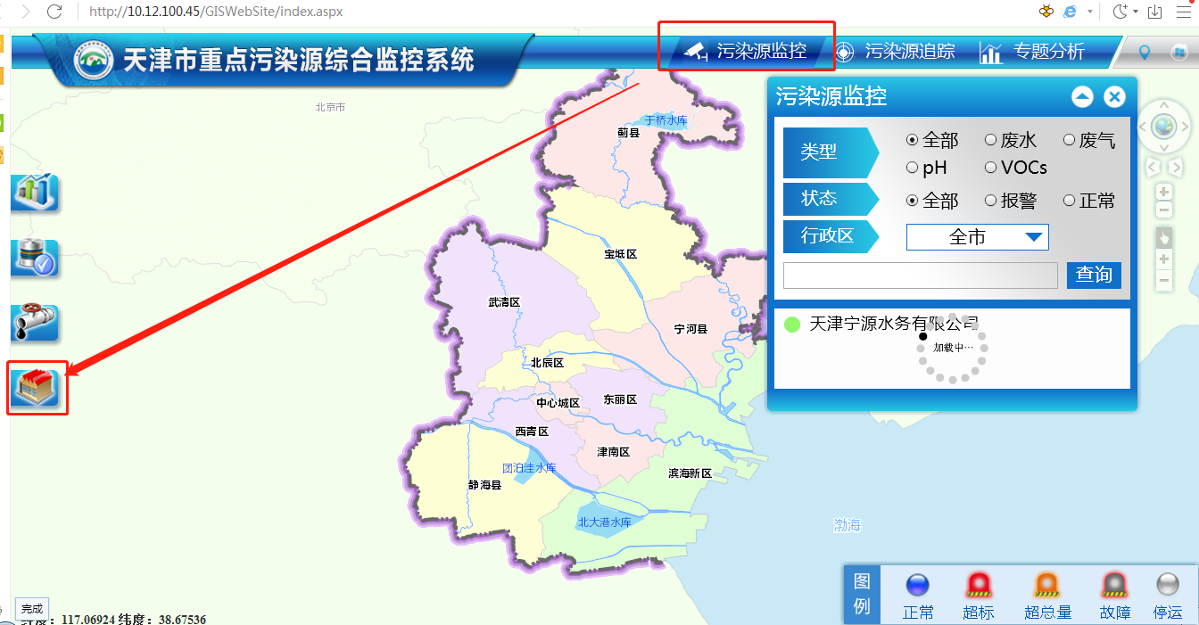  http://10.12.100.47:8080/jointframe/app  timo4008 778899  数据库服务器：10.12.100.45 123QWEasd sa：123QWEasd  申请部门：服务运营部
实施部门  审批 | 签名/时间：
实施人 | 责 | 工作量 |  |  |  | 完成时间 | 年 月 日
完成情况确认 | 实施部门确认： 申请人确认：
满意度评价 | □优秀（5分）□满意（4分）□一般（3分）□较差（2分）□很差（1分）  若任务单实施过程优秀、较差或很差，请给出原因：  签名/时间：
特殊情况说明：

